Туризм в России

ПУТЕШЕСТВИЕ ПО ПРИПОЛЯРНОМУ УРАЛУ – 2

Март-апрель 2017-04-12

Фотографии предоставлены Дмитрием Резановым и другими участниками экспедиции.

Любителям пятизвездочных отелей явно не сюда!

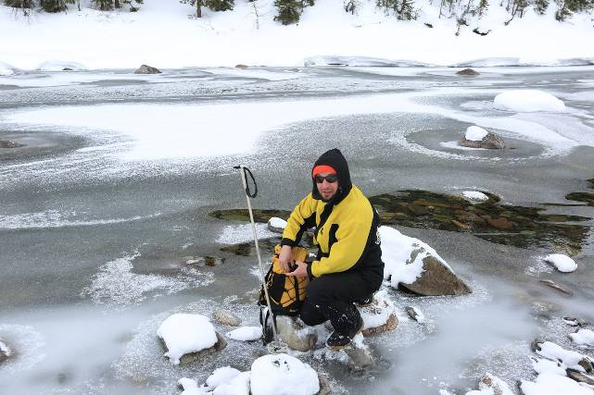

От Москвы самолетом до Сыктывкара, потом поездом до Усинска, потом вертолетом до базы Манарага.
1. Отправляемся.
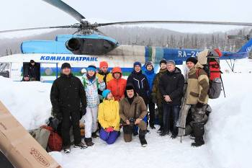

2.
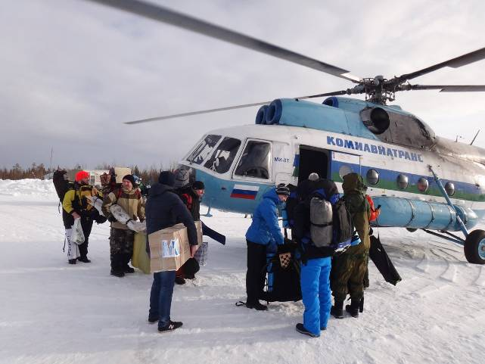

3. Ну и мы где-то тут затесались.
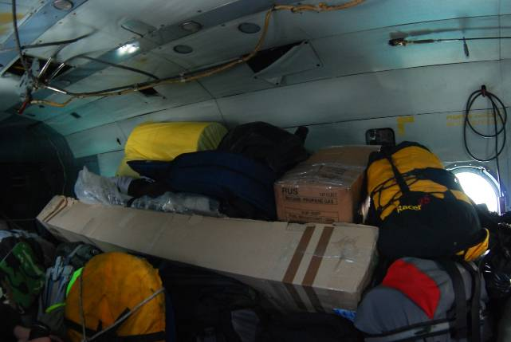

4. Зимняя тайга с высоты птичьего полета.
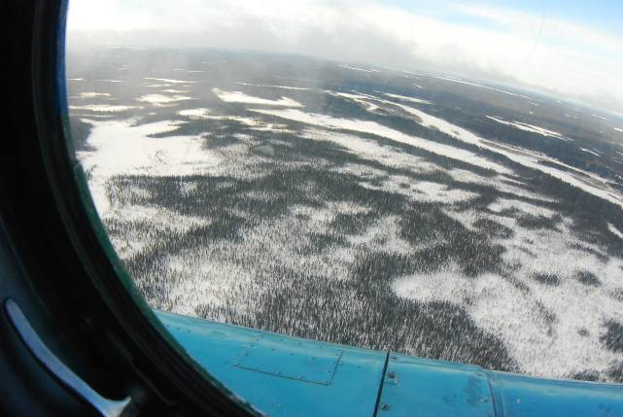

5. Вершина Манарага ночью.
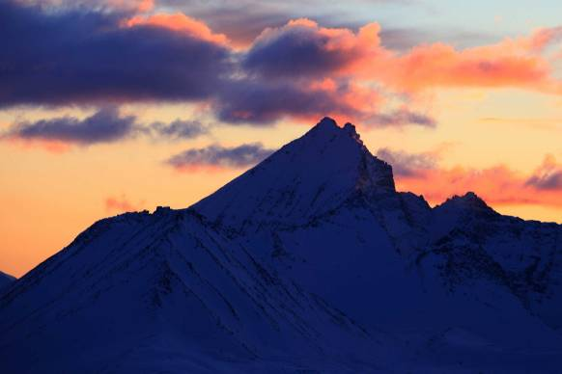

6. А это днем. Вертикальные выступающие камни называются жандармами.
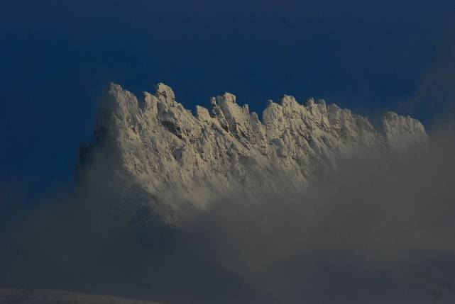

7.
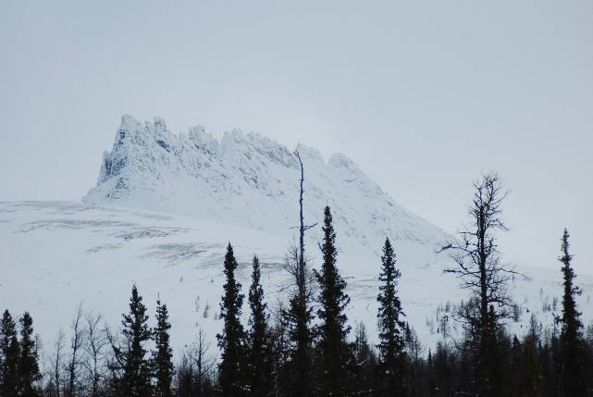

8.
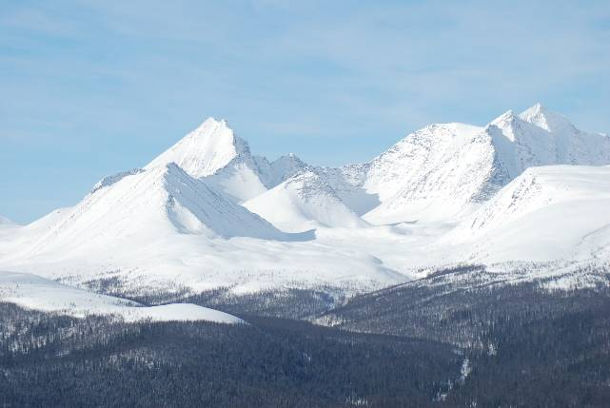

9. Река Манарага.
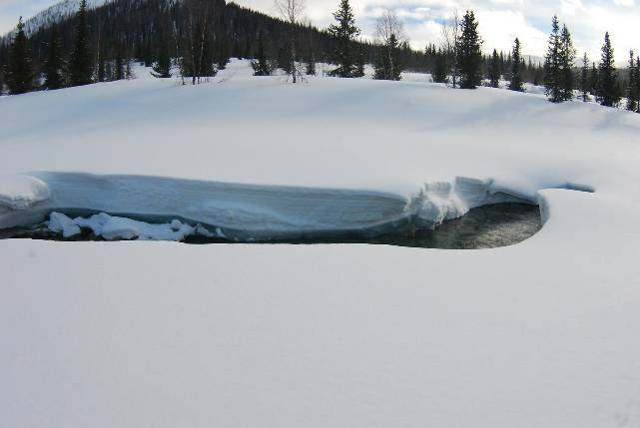

10.
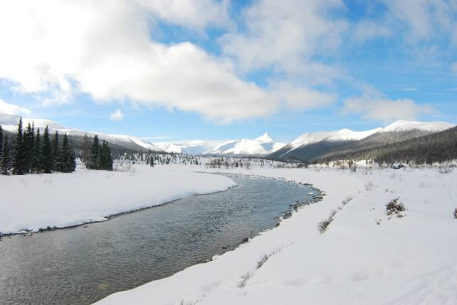

11. Река Косью.
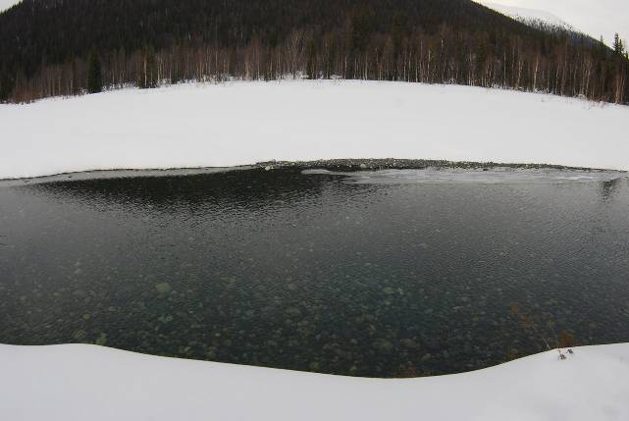

12.
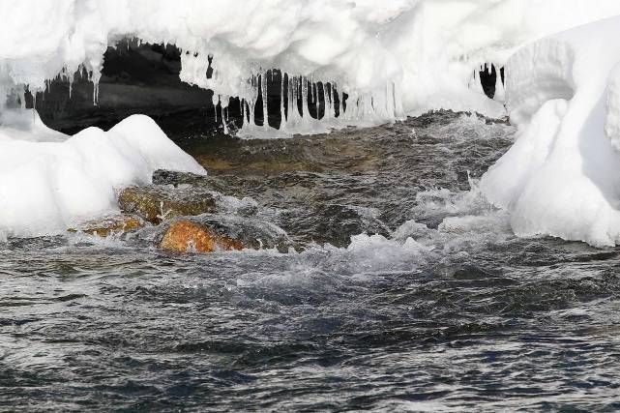

13. Балок в 5 километрах от лагеря. Никогда не запирается. Здесь прибывшие группы оставляют свои автографы.
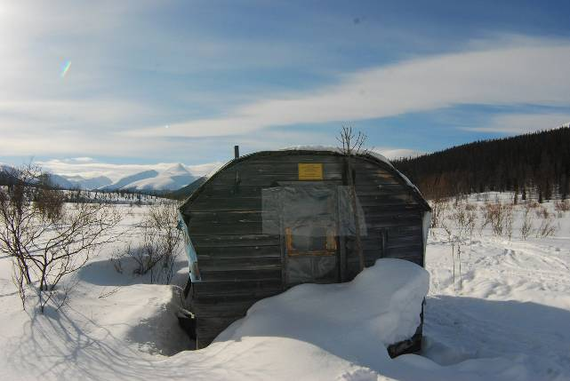

14. Есть сказка про лягушку-путешественницу, а это собака-путешественница: ходит с группами от лагеря к лагерю; однажды прошла 25 километров. Приходится запирать, чтобы опять не отправилась в поход.
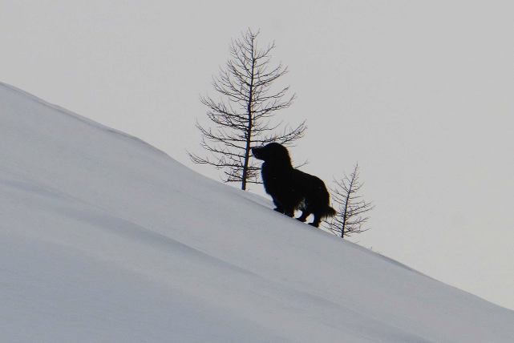

15. Не уходи, побудь со мною! (с)
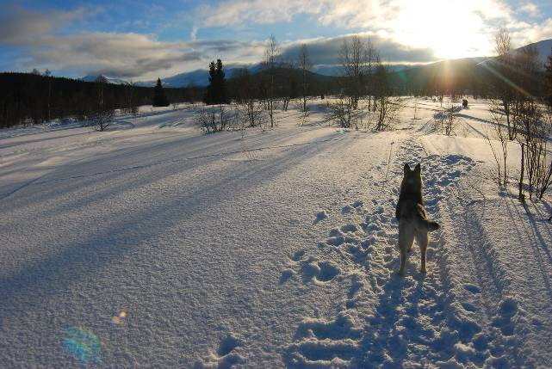

16.
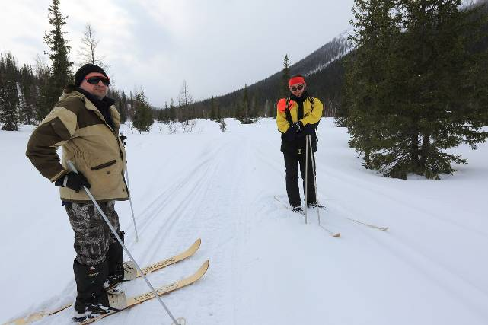

17.
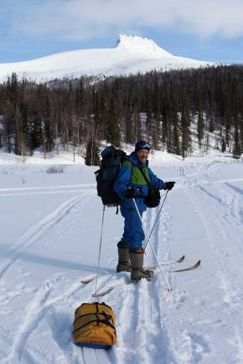

18. Строим иглу – зимнее жилище из снега у эскимосов в виде купола с входом через длинный коридор; иногда стены внутри покрывают шкурами.
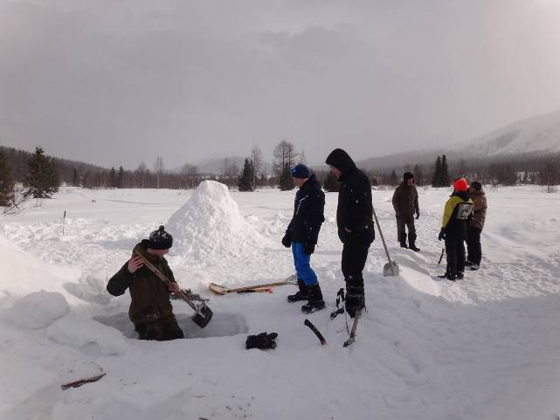

19. Пилим бруски снега и укладываем определенным образом.
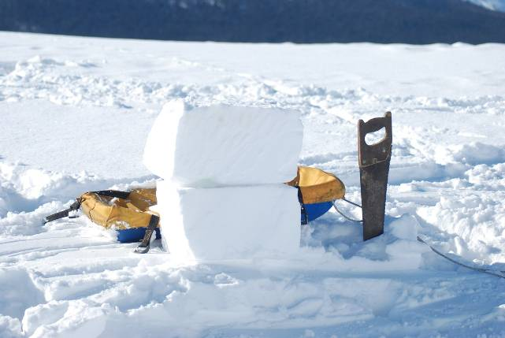

20.
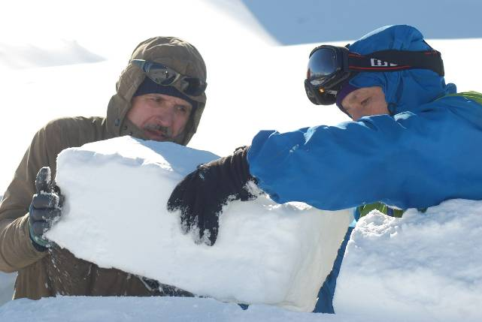

21. Полдела сделано.
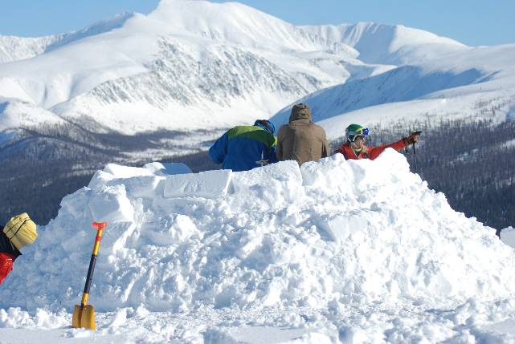

22. Мы строили, строили и наконец построили! (с)
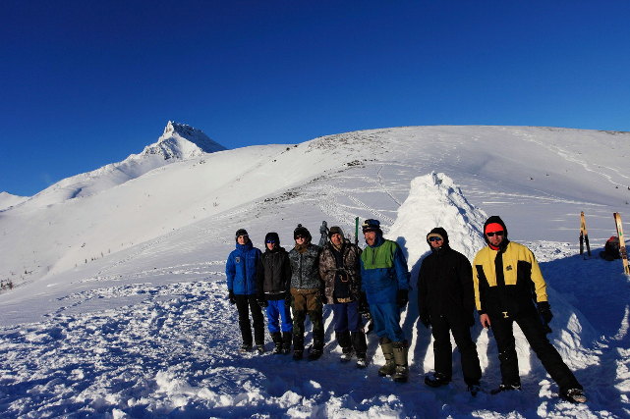

23. Уральская пирамида. Вообще-то иглу имеет сферический верх, но у нас получилось так.
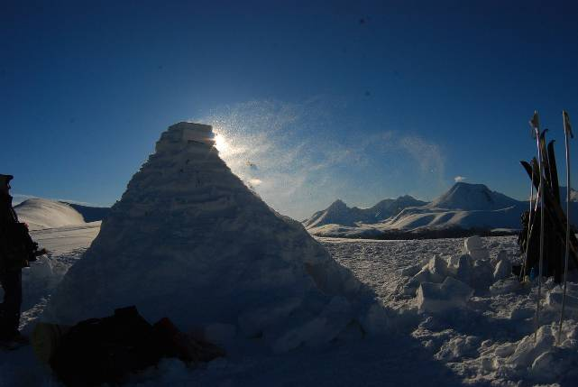

24. Внутри горят свечи.
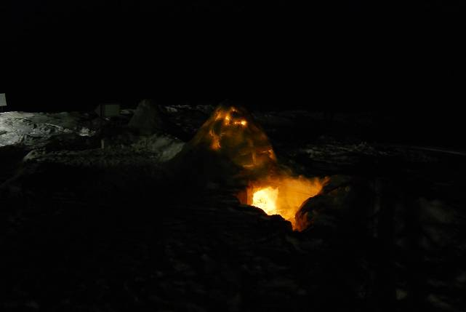

25. Здесь и заночуем.
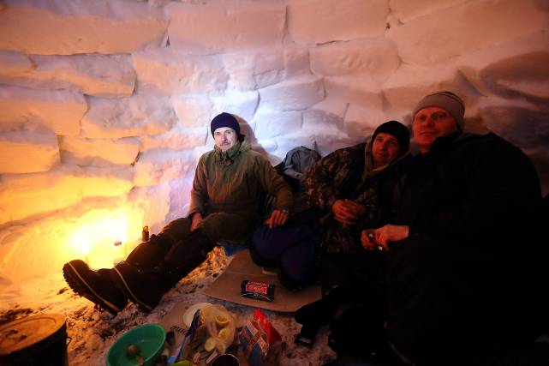

26.
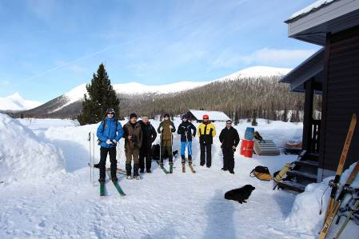

27. Российское ноу-хау – вертолет на дровяной тяге.
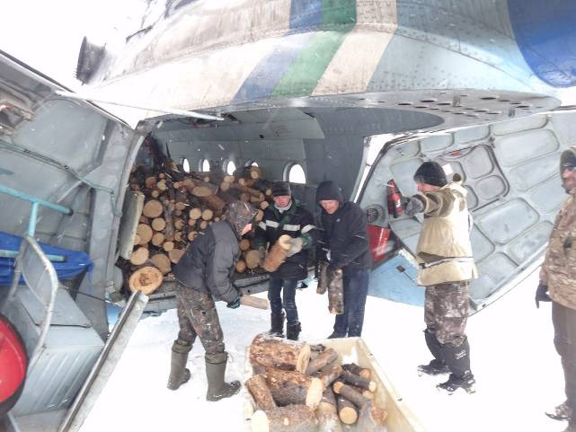

28. Укатываем вертолетную площадку, чтобы вертолет мог сесть.
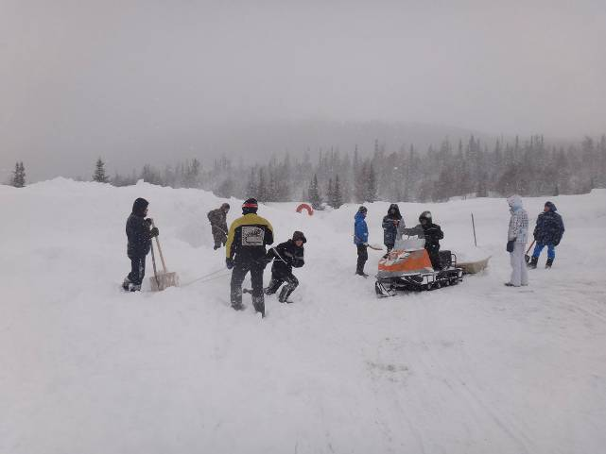

29. Вертолет садится с третьей попытки, взметая "пухляк".
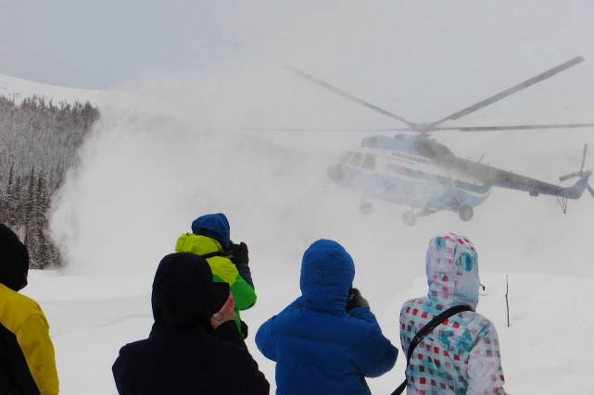

30. Нам не страшен серый волк! На заднем плане севший вертолет.
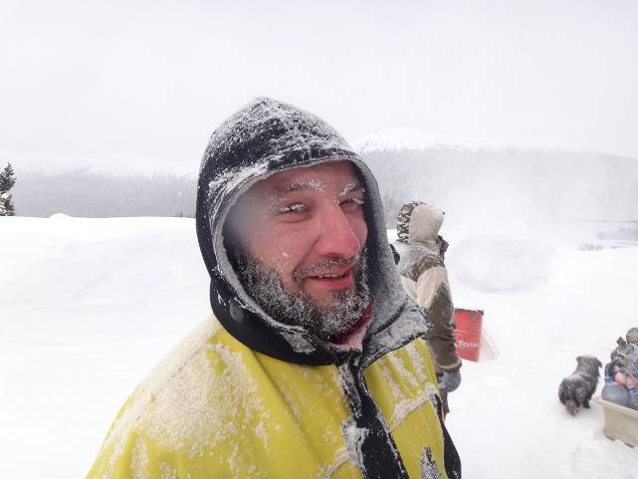

31. До новых встреч!
